[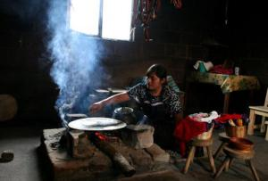](http://lossaboresdemexico.files.wordpress.com/2011/05/cocina_de_chiapas_med.jpg)

[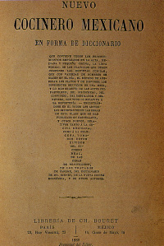](http://lossaboresdemexico.files.wordpress.com/2011/05/afridafest9.jpg)

[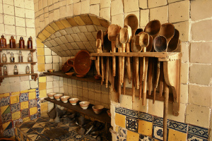](http://lossaboresdemexico.files.wordpress.com/2011/05/145864348_27a134fbab.jpg)

[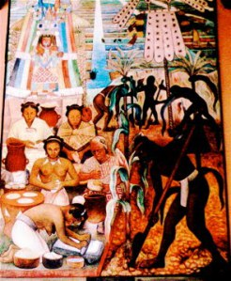](http://lossaboresdemexico.files.wordpress.com/2011/05/imag0096.jpg)

[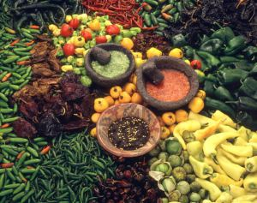](http://lossaboresdemexico.files.wordpress.com/2011/05/fruta-mexicana.jpg)

**ANTECEDENTES**

**COMIDA MEXICANA**